Docker registries 是用来存储docker镜像的仓库

Docker images

容器
启动容器然后关闭再次启动报名字已存在的错误 docker rm <container_id>

启动docker run --name tomcat -p 8080:8081 -v /wyc/data/package/docker/testTomcat/webapps:/usr/local/tomcat/webapps -v /wyc/data/package/docker/testTomcat/logs:/usr/local/tomcat/logs -d tomcat

-p 指定IP端口 映射docker容器端口

最后一个tomcat 镜像名称 --name 指定容器名字

Docker inspect 查看容器信息 ，挂载信息
"Mounts": [
{
"Type": "bind",
"Source": "/wyc/data/package/docker/testTomcat/webapps",
"Destination": "/usr/local/tomcat/webapps",
"Mode": "",
"RW": true,
"Propagation": "rprivate"
}
]

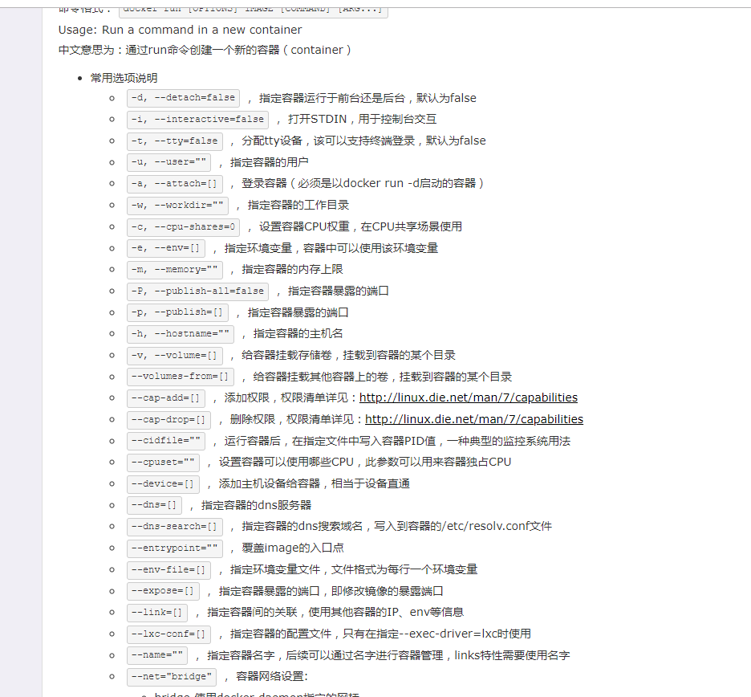

进入容器内部 docker exec -it <container_id> /bin/bash
Exit 退出

docker安装MySQL
使用 docker compose

